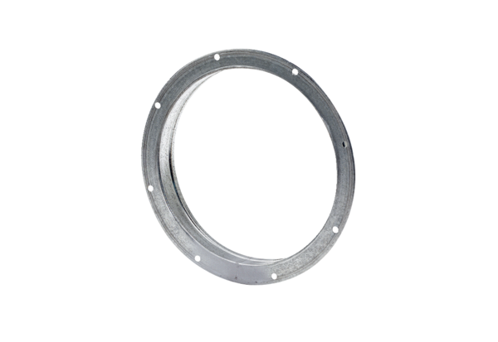Hrdlo GS 60Obsah dodávky: 1 kusSortiment: C
Typové číslo: 0055.0175Výrobce: MAICO

